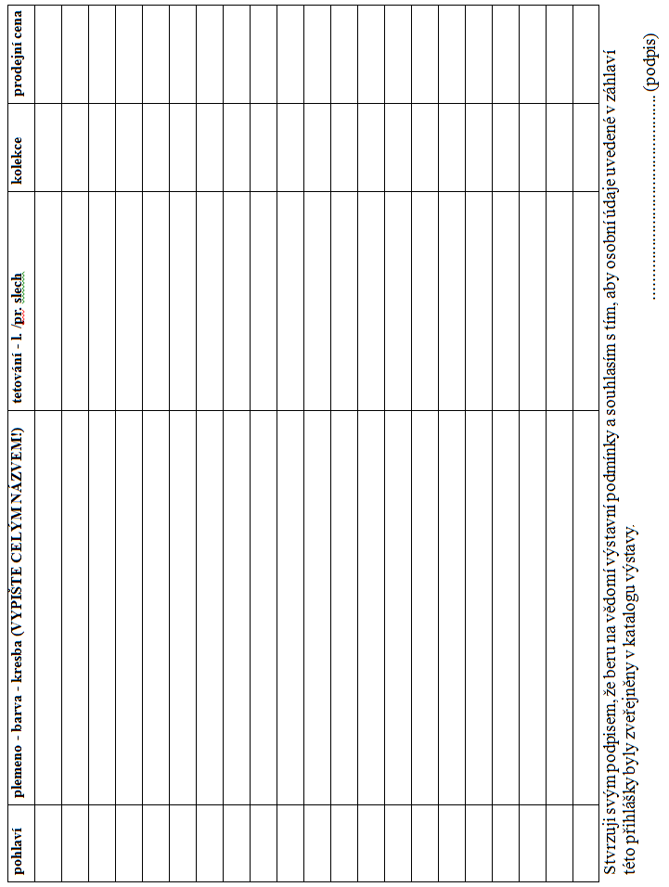

Český svaz chovatelů, z.s.,
Základní organizace Litoměřice-Žitenice,
www.cschzitenice.wbs.cz; cschzozitenice@seznam.cz
------------------------------------------------------------------------
Vás zve k obeslání a návštěvě

19. OKRESNÍ VÝSTAVY MLADÝCH KRÁLÍKŮ

konanou pod záštitou starosty Města Litoměřice
pana Ing. Radka Löwyho

spojené s místní výstavou KRÁLÍKŮ, DRŮBEŽE,
HOLUBŮ, OKRASNÉHO PTACTVA a MORČAT

za účasti chovatelů ze Saska.

Rovněž proběhne propagační expozice Klubu chovatelů králíků Čv.

Výstava se koná v sobotu dne: 26. s r p n a 2023
v rámci akce „Den pro děti“

od 9.00 do 18.00 hodin v LITOMĚŘICÍCH na výstavišti Zahrada Čech - pavilon G a H.

Doprovodný program pro děti a mládež:
ukázka hopání s králíky, jízda na poníkovi, skákací hrad, malování na obličej, ukázka práce záchranářských psů a další překvapení.

Nákup kvalitních zvířat do vlastních chovů i od saských chovatelů, prodej akvarijních ryb, krmiv, vitamínových doplňků pro zvířata, chovatelských potřeb a medových produktů.

Zajištěn prodej kvalitních kuřic (stáří 13 týdnů, cena 210,- Kč - objednávky předem do 24. 8. na tel. č. 606 374 131, 725 379 515).

Po dobu výstavy budou zvířata krmena krmnou směsí Energys HOBBY.
V Ý S T A V N Í P O D M Í N K Y :
1. Výstava může být obeslána všemi plemeny a barevnými rázy králíků (jednotlivě nebo kolekcemi dle vzorníku), drůbeže (umístění ve voliérách v max. počtu 3 ks), holubů (umístění jednotlivě v klecích), okrasného ptactva a morčat. Samce v kolekcích králíků zařazujte před pohlaví 0,1.

2. Přihlášky přijímá Jiří Andrle, 411 41 Žitenice 273 (tel.: 725 379 515),
e-mail: jiran.andrle@seznam.cz, nejpozději do 10. srpna 2023, příp. do naplnění kapacity klecí a voliér! NUTNÉ DODRŽET TERMÍN z důvodu technické přípravy jednotlivých expozic zvířat dne 13. 8.!

3. Výstavní poplatky: klecné 35,- Kč, poplatek za voliéru 80,- Kč, správní poplatek činí 30,- Kč (katalog není součástí a není povinností vystavovatele si ho zakoupit) - bude vybíráno při příjmu zvířat. Mladí chovatelé: klecné (králík, drůbež, holub) - za 1-4 neprodejné kusy se klecné nebude vybírat, za každý další kus 35,- Kč, poplatek za voliéru 80,- Kč, správní poplatek neplatí. Vystavovatel uhradí poplatky i v případě, pokud zvířata na výstavu nedodá.

4. U prodejných zvířat musí být uvedena cena, která Vám bude vyplacena. K této ceně bude kupujícímu připočítáno 15%. Prodejní cenu je nutné nahlásit nejpozději při příjmu zvířat! Na prodejné králíky je nutno doložit rodokmeny.

5. Příjem zvířat (kromě morčat) je ve čtvrtek dne 24. srpna 2023 od 15.00 do 20.00 hodin osobně - vjezd z ul. Karla IV. Každý chovatel si zvířata zaklecuje sám po obdržení čísel klecí nebo voliér od pořadatele výstavy. Pořadatelem výstavy při příjmu bude vážena drůbež.

6. Posuzování zvířat bude provedeno v pátek dne 25. srpna 2023. Dle rozhodnutí posuzovatelů budou uděleny poháry a čestné ceny.

Poháry budou uděleny:
= u králíků: nejlepší 1,0 a nejlepší 0,1 nar. v r. 2023
1 pohár na nejlepší 4čl. kolekci králíků nar. v r. 2023 - velké plemeno
1 pohár na nejlepší 4čl. kolekci králíků nar. v r. 2023 - střední plemeno
1 pohár na nejlepší 4čl. kolekci králíků nar. v r. 2023 - malé plemeno
1 pohár na nejlepší 4čl. kolekci králíků nar. v r. 2023 - zakrslé plemeno
1 pohár na nejlepší kolekci králíků s kresbou
1 pohár na nejlepší kolekci králíků mladého chovatele
3 poháry v okresní soutěži mezi ZO okresu Litoměřice
= u drůbeže: nejlepší 1,0 a 0,1 a nejlepší 1,2 kmen
= u holubů: nejlepší kolekce 4 ks (stejné plemeno a barevný ráz), nejlepší holub národního plemene a nejlepší český stavák - „Memoriál J. Grisy“.

= u odbornosti K+D+H proběhne soutěž o poháry mezi základními
organizacemi z různých okresů - viz přiložené podmínky.

7. Poháry a čestné ceny budou předány na slavnostním vyhodnocení v sobotu v 17.30 hodin za účasti hostů a sponzorů, poté budou vydávána zvířata.

8. Zvířata dodaná na výstavu musí být klinicky zdravá a musí pocházet z prostředí prostého nebezpečných nákaz. Za jejich zdravotní stav zodpovídá chovatel a stvrzuje jej dodáním zvířat na výstavu. Pořadatel výstavy si vyhrazuje právo nepřijetí zvířat, která vykazují známky nemoci.

9. Za úhyn nebo ztrátu zvířete během výstavy bude vystavovateli vyplacena náhrada ve výši 10násobku klecného.

10. Upozornění pro vystavovatele: vystavovatelé, kteří si přijedou v sobotu pro zvířata, budou do areálu AUTEM vpuštěni po 18.00h (z ul. Karla IV.).

11. Výstavní výbor odpovídá za řádné krmení a ošetření zvířat během výstavy. Výstavní výbor si vyhrazuje právo provést změny v zájmu výstavy.

PŘIHLÁŠKA na Okresní výstavu mladých králíků a místní výstavu králíků, drůbeže, holubů a okrasného ptactva - Litoměřice 26. srpna 2023
(uzávěrka přihlášek: 10. srpna 2023, přihlášky přijímá:
Jiří ANDRLE, 411 41 Žitenice 273)
Jméno a příjmení …………………………………………………..................
Telefon ………………….......................
Přesná adresa bydliště .......................................................................................
PSČ ................................... Pošta.......................................................
E-mail: ………………..………………………….....
Rok narození (týká se pouze mladých chovatelů) ...........................................

